ДЕПАРТАМЕНТ СЕМЕЙНОЙ ПОЛИТИКИ КРАСНОДАРСКОГО КРАЯ В РАМКАХ МЕРОПРИЯТИЙ, НАПРАВЛЕННЫХ НА ПРОПАГАНДУ И УКРЕПЛЕНИЕ НА КУБАНИ ДОБРЫХ СЕМЕЙНЫХ ТРАДИЦИЙ, ОБЪЯВИЛ КРАЕВОЙ КОНКУРС

«САМЫЙ ЛУЧШИЙ ПАПА 2010 ГОДА».

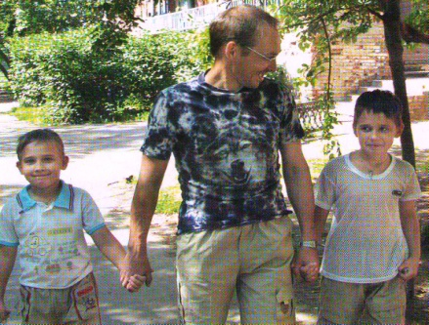

ВЫБИРАЕМ ЛУЧШЕГО ПАПУ КУБАНИ!

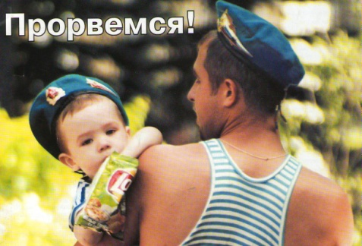

Сергиевская сельская библиотека
2010 год

К участию в конкурсе «Самый лучший папа 2010 года» приглашаются одинокие отцы, проживающие в Краснодарском крае и самостоятельно воспитывающие несовершеннолетних детей. Возраст пап не ограничен. Участники конкурса подают заявку, которая должна содержать анкету, сюжетную фотографию семьи (формат А-4), характеристику семьи, альбом «Семейная улыбка» - веселые фотографии, рассказы из жизни семьи, забавные высказывания детей, альбом «Семейная летопись», проиллюстрированный фотографиями, рисунками, рассказ-эссе, фотоматериалы «Семейные увлечения».

Первый этап конкурса (муниципальный) проводится с 1-го по 11 апреля, второй этап (краевой, который и определит победителей) — с 23-го по 31 августа 2010 года.
Участники, вышедшие во второй этап конкурса «Самый лучший папа 2010 года», должны подать заявку-анкету и полный пакет документов, который представляется управлением (отделом) по вопросам семьи и детства муниципального образования края, в оргкомитет до 1 июля 2010 года.
Итоги конкурса будут подведены на заседании оргкомитета в августе 2010 года, а чествовать трех самых лучших кубанских пап будут на мероприятии, посвященном Дню кубанской семьи.

